РАЗВИТИЕ ЗРИТЕЛЬНОГО ВОСПРИЯТИЯ У ДОШКОЛЬНИКОВ.
Важность зрительного восприятия определяется тем, что познание окружающей действительности основывается, прежде всего, на ощущениях и восприятии. Мы узнаем об окружающих предметах и явлениях при помощи зрения, осязания, слуха и т. п. и лишь на этой основе могут в дальнейшем возникнуть такие более самостоятельные процессы, как память, воображение, мышление

ИГРЫ НА РАЗВИТИЕ ВОСПРИЯТИЯ ФОРМЫ ПРЕДМЕТОВ,
НА СООТНЕСЕНИЕ ПРЕДМЕТОВ ПО ВЕЛИЧИНЕ
«Назови форму предмета»
Взрослый называет предметы прямоугольной формы, а ребёнок-квадратной. За каждый названный предмет игрок получает фишку. В конце игры выясняется, сколько фишек заработал каждый из играющих.
Усложнение: называть можно предметы объемной формы, определенного цвета и т.д.
«Будь внимателен!»
Ребёнку предлагается в течение нескольких минут увидеть вокруг себя как можно больше предметов заданного цвета, либо величины, формы.

ИГРЫ НА РАЗВИТИЕ ЦВЕТОВОСПРИЯТИЯ
«Подбери по цвету»
Ребенку предлагается разноцветная картинка и набор цветных фишек (можно использовать пуговицы, разноцветные камушки и т.д.)
«Рассмотри картинку и поставь каждую фишку на такой же цвет. Назови цвет».
«Раз! Два! Три! Цвет назови!»
Взрослый показывает ребёнку на различные предметы, их части, а ребёнок, как можно быстрее должен назвать указанные цвета, их оттенки.

ИГРЫ НА ВОСПРИЯТИЕ ПРОСТРАНСТВЕННОГО РАСПОЛОЖЕНИЯ ПРЕДМЕТОВ
«Найди отличия».
Взрослый показывает детям две картинки, одинаковые по сюжету, но разные по расположению предметов. Дети должны назвать расположение предметов на обеих картинках. Например, на картинке справа солнце находится в левом верхнем углу, а на картинке слева- оно в правом верхнем углу. Картинки можно сделать по любой теме. Чем старше ребёнок, тем больше предметов может быть на картинках и больше отличий.

«Где фигуры?»
Перед ребенком лежит лист бумаги и 7 разных геометрических фигур. Все фигуры лежат в центре листа. По сигналу взрослого, ребёнок раскладывает фигуры по всему листу, в центре, в правом верхнем углу, в нижнем левом и т. д. Затем рассказывает о их расположении. Например, у меня квадрат находится в верхнем правом углу. Прямоугольник у меня наверху между квадратом и треугольником. И т. д.

«Незаконченные изображения»
Ребёнку показывают изображения с недорисованными элементами, например, птица без клюва, рыба без хвоста, цветок без лепестков, платье без рукава, стул без ножки и т.д. Нужно назвать недостающие детали (или дорисовать). Варианты:
предъявляют изображения, на которых нарисована лишь часть предмета (или его характерная деталь), требуется восстановить все
изображение

В течении первых 12 лет жизни ребёнка, идёт интенсивное развитие его органов зрения. В этот период глаза особенно подвержены негативному влиянию многочисленных факторов, таких, как повышенные нагрузки (компьютер, чтение, телевизор), травмы, инфекции и многое другое.
Чтобы помочь детскому организму противостоять подобному влиянию внешней среды и предотвратить ухудшение зрения, необходимо соблюдать некоторые условия:
- заниматься спортом и больше играть в подвижные игры;
- следить за осанкой ребёнка;
- не допускайте, чтобы ребёнок долго сидел перед телевизором или компьютером;
- нельзя смотреть телевизор в тёмной комнате;
- полезно играть с яркими подвижными игрушками, которые вертятся, прыгают и катаются;
- необходимо регулярно проводить с ребёнком гимнастику для глаз. Например, такую:

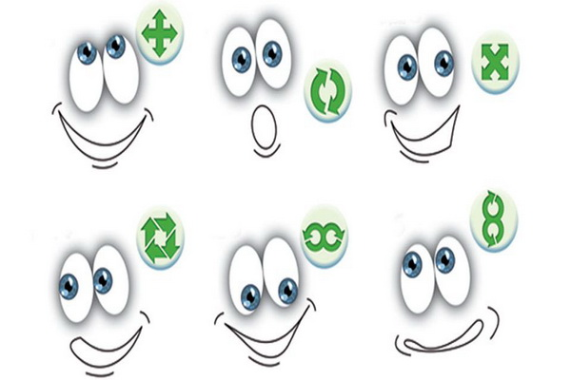

Список использованных источников и литературы:

Рындина Е. В. Познавательное развитие дошкольников с ЗПР и ОНР. Методические рекомендации. - М.: ДетствоПресс, 2014.

https://www.maam.ru/detskijsad/metodicheskaja-razrabotka-po-razvitiyu-zritelnogo-vosprijatija-u-doshkolnikov.html
https://mgpol5.ru/zrenie/tekst-knigi-fizkyltminytki-50-yprajnenii-dlia-nachalnoi-shkoly.html

Материалы подготовила учитель-дефектолог: Гётте М.Н.

